BỆNH SỐT XUẤT HUYẾT Ở TRẺ EM:

TRIỆU CHỨNG VÀ HƯỚNG ĐIỀU TRỊ
Số ca tử vong ở trẻ nhỏ tăng lên theo mỗi năm vì căn bệnh sốt xuất huyết ở trẻ em đã và đang trở thành mối lo của nhiều bậc cha mẹ. Tìm hiểu rõ về triệu chứng sốt xuất huyết ở trẻ em để biết cách phòng bệnh và điều trị kịp thời.
- Bệnh sốt xuất huyết ở trẻ em là gì?
Sốt xuất huyết là bệnh truyền nhiễm do virus Dengue gây ra và muỗi vằn Aedes Aegypti là vật chủ lây truyền virus Dengue. Virus Dengue xâm nhập vào cơ thể người thông qua vết muỗi đốt từ những muỗi cái mang mầm bệnh. Sau thời gian ủ bệnh 4 – 10 ngày, muỗi mang virus có thể lây lan virus cho người trong suốt quãng đời còn lại của nó.
Loài muỗi vằn Aedes Aegypti sống chủ yếu ở các vũng nước đọng nhân tạo như bể chứa lâu ngày, chậu cây thủy sinh, nước đọng trong lốp xe… Muỗi Aedes Aegypti là những kẻ hút máu vào ban ngày, giờ hoạt động cao điểm trong ngày của loài muỗi này là vào sáng sớm và chiều tà, trước khi mặt trời lặn. Đây là 2 thời điểm mà trẻ nhỏ rất thường hay vui đùa, đặc biệt ở những nơi thiếu ánh sáng nên rất dễ bị muỗi đốt nhưng không hề hay biết.
- Triệu chứng bệnh sốt xuất huyết ở trẻ em là gì?
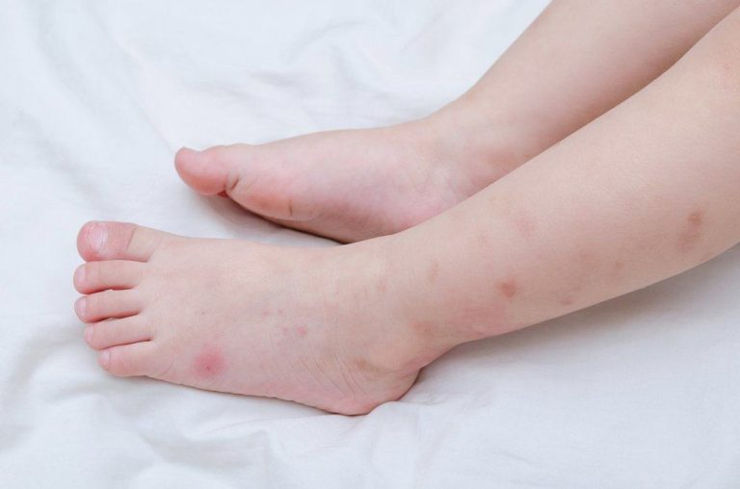

Các triệu chứng sốt xuất huyết ở trẻ em thường bắt đầu khởi phát từ 4 – 6 ngày sau khi trẻ bị nhiễm virus. Dưới đây là những biểu hiện sốt xuất huyết ở trẻ phổ biến qua 3 giai đoạn tiến triển của bệnh:

1. Triệu chứng sốt xuất huyết ở trẻ em giai đoạn đầu (giai đoạn khởi phát)
Triệu chứng sốt xuất huyết ở trẻ em giai đoạn khởi phát điển hình là sốt. Do đó, nhiều bậc cha mẹ thường nhầm lẫn bé chỉ bị cúm hay nhiễm khuẩn đường hô hấp. Bé thường có biểu hiện sốt cao liên tục và đột ngột trên 38°C. Ngoài ra bé còn có các dấu hiệu bệnh sốt xuất huyết điển hình như:
- Quấy khóc
- Bỏ bú, chán ăn
- Buồn nôn, nôn trớ
- Mệt mỏi
- Sung huyết ở da (xuất huyết ở lỗ chân lông)
- Chảy máu chân răng.
Ở một số bé lớn hơn, bé có thể cho bạn biết con bị nhức đầu, đau hốc mắt, mệt mỏi, đau nhức khắp các cơ và khớp. Và đặc biệt, dấu hiệu mà bố mẹ dễ nhận biết nhất đó là tình trạng da sung huyết, xuất hiện những đốm đỏ dưới chân lông trẻ. Ngoài ra, một số bé còn bị xuất huyết đường tiêu hóa, nôn hay đi ngoài ra máu.

2. Triệu chứng sốt xuất huyết ở trẻ em giai đoạn nguy cấp
Trẻ mắc bệnh sốt xuất huyết rơi vào giai đoạn này khi bệnh diễn tiến từ ngày thứ 3 đến ngày thứ 6, là giai đoạn cực kỳ nguy hiểm. Lúc này virus đã làm suy yếu hệ miễn dịch, số lượng bạch cầu, tiểu cầu đã giảm đáng kể… Ngoài ra, ở giai đoạn này, bé còn có các dấu hiệu bệnh sốt xuất huyết điển hình có thể kể đến như:
- Dịch tràn phổi khiến bé sưng phù ở bụng
- Xuất huyết nghiêm trọng
- Phù nề vùng ổ mắt
- Tiểu ra máu
- Chảy máu mũi
- Tụt huyết áp
- Đầu, tứ chi lạnh.
Ở giai đoạn nguy cấp này, nếu trẻ không được chữa trị kịp thời, tình trạng xuất huyết nghiêm trọng và trụy tim mạch xuất hiện rất dễ khiến trẻ tử vong.

3. Giai đoạn hồi phục sau khi trẻ bị sốt xuất huyết
Đây là giai đoạn bé dần hồi phục nếu được chăm sóc và chữa trị kịp thời. Sau 2 – 3 ngày qua khỏi giai đoạn nguy hiểm, bé sẽ dấu hiệu điển hình là:
- Bé bắt đầu hạ sốt
- Có cảm giác thèm ăn, khát nước
- Số lượng tiểu cầu, bạch cầu tăng lên (khi làm xét nghiệm).
- Phương pháp điều trị bệnh sốt xuất huyết ở trẻ em
Bệnh do virus gây nên cũng không có kháng sinh đặc trị nào để chữa trị. Biện pháp điều trị chính vẫn là giảm triệu chứng bệnh. Hiện nay, vắc xin phòng bệnh sốt xuất huyết Dengue đã được triển khai chủng ngừa tại một số nước trên thế giới.
Công ty sản xuất vắc xin phòng bệnh sốt xuất huyết Dengue là Sanofi Pasteur đã nộp hồ sơ xin đăng ký lưu hành loại vắc xin này tại Việt Nam. Do đó, trong thời gian tới, bạn có thể chủ động phòng ngừa bệnh cho các thành viên trong gia đình bằng phương pháp chủng ngừa.
Như đã nói, căn bệnh sốt-xuất-huyết ở trẻ em không có biện pháp đặc trị nào. Đối với trường hợp bệnh diễn biến nặng, nếu bé được nhập viện theo dõi và chăm sóc kịp thời, tỷ lệ tử vong sẽ giảm từ 20% xuống còn chỉ 1%. Mất nước kéo dài được xem là nhân tố chính khiến bệnh trở nặng và dẫn đến tử vong.
Các biện pháp chăm sóc tại nhà như nghỉ ngơi đầy đủ, truyền dịch, cung cấp đủ nước cho trẻ bị bệnh bằng cách cho uống đủ nước, nước trái cây hay ăn cháo loãng sẽ giúp ngăn chặn tình trạng mất nước. Đồng thời, bạn cần kiểm tra thân nhiệt và theo dõi bé liên tục.
Bạn cần đặc biệt chú ý không tự ý cho trẻ dùng các loại thuốc giảm đau, hạ sốt mà không có sự chỉ định của bác sĩ. Không cho trẻ dùng Aspirin và Ibuprofen vì 2 loại thuốc này có thể gây viêm dạ dày, giảm kết tụ tiểu cầu làm xuất huyết nặng thêm và gây nên hội chứng Reye ở trẻ em.
- Những lưu ý khi điều trị bệnh sốt xuất huyết ở trẻ em
Khi nhận thấy bé có các dấu hiệu của bệnh, bạn cần đưa con đến ngay cơ sở y tế gần nhất để kịp thời thăm khám và chẩn đoán. Nếu tình trạng nặng, bé cần nhập viện ngay để được điều trị kịp thời. Còn trường hợp nhẹ, các cán bộ y tế cơ sở có thể hướng dẫn bạn cách chăm sóc bé bị sốt xuất huyết tại nhà bằng cách:
- Cho bé nghỉ ngơi đầy đủ
- Bổ sung đủ nước và các chất điện giải
- Dùng thuốc hạ sốt theo chỉ dẫn của bác sĩ (đối với trẻ nhỏ nên ùng paracetamol, tuyệt đối không dùng aspirin hay ibuprofen)
- Kiểm tra thân nhiệt và theo dõi bé liên tục
- Cho bé ăn cháo, uống sữa hoặc súp.
- Cách phòng bệnh sốt xuất huyết ở trẻ em
Cách phòng bệnh sốt xuất huyết tốt nhất là diệt muỗi, lăng quăng (bọ gậy), phòng chống muỗi đốt cho bé và cả gia đình để tránh tình trạng bệnh lây truyền. Để phòng bệnh sốt xuất huyết ở trẻ em, bạn cần lưu ý một số vấn đề cơ bản sau:
- Không cho bé chơi gần những nơi ao tù nước đọng, những nơi nhiều cây cối, góc tối đặc biệt là vào sáng sớm hoặc khi trời tối
- Cho con mặc quần áo dài tay khi vui chơi ngoài trời
- Cho con ngủ mùng
- Dùng bình diệt muỗi, nhang muỗi để xua muỗi
- Thường xuyên dọn dẹp nhà sạch sẽ nhất là những vị trí như gầm bàn, gầm tủ, kệ sách để muỗi không có nơi trú ẩn
- Nếu gia đình có người mắc bệnh, mọi thành viên trong gia đình phải ngủ mùng, cách ly người bệnh để tránh trường hợp muỗi đốt người bệnh và truyền virus gây bệnh cho người khác.
- Cả gia đình có thể loại bỏ nơi sinh sản của muỗi, diệt lăng quăng (bọ gậy) bằng cách:
- Đậy kín tất cả các dụng cụ chứa nước để muỗi không vào đẻ trứng.
- Thả cá bả màu vào các dụng cụ chứa nước lớn (bể, giếng, chum, vại…) để diệt lăng quăng hay bọ gậy.
- Khơi thông máng xối.
- Thu gom, hủy các vật dụng phế thải trong nhà và xung quanh khu vực sinh sống như chai, lon, lọ, mảnh chai, mảnh lu vỡ, vỏ dừa, lốp/vỏ xe cũ, hốc tre, bẹ lá… đặc biệt vào sau ngày mưa.
- Dọn vệ sinh môi trường, úp các dụng cụ chứa nước không dùng đến.
- Phối hợp với chính quyền và ngành y tế địa phương trong các đợt phun xịt hóa chất phòng, chống dịch sốt xuất huyết bùng phát.
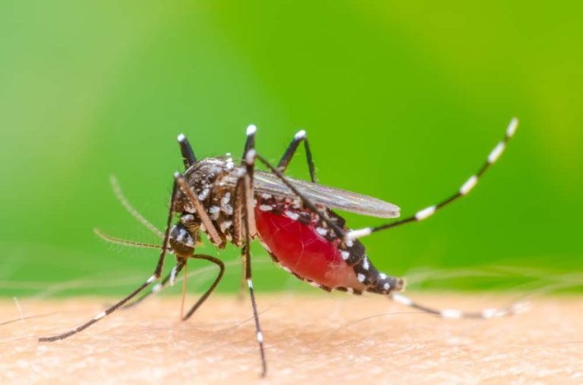
Tác giả: Mai Hồ. Tham vấn y khoa: BS. Nguyễn Thường Hanh
https://hellobacsi.com

